Rekordní účast na pardubickém turnaji družstev!
Před malou chvílí začal jeden z největších festivalů šachů a her na světě – pardubický Czech Open. Kongresové centrum IDEON bude hostit šachové nadšence z celého světa téměř po tři týdny. Můžete se těšit na více než desítku šachových turnajů, včetně pěti Mistrovství ČR, scrabble, sudoku, Rubikovu kostku, bridž, hospodský kvíz, piškvorky a další deskové hry. Propozice všech her a přihlášené účastníky naleznete na stránkách festivalu.
Jako první na programu je Mistrovství ČR čtyřčlenných družstev ve vážném šachu, kterého se letos účastní rekordních 168 družstev (celkově si letošní E turnaj přijelo zahrát na 813 hráčů). Obhájit loňské první místo přijeli mladíci z Frýdku-Místku ve složení IM Richard Stalmach, IM Petr Gnojek, IM Adam Frank a FM Marek Míča. Pole position patří extraligovému týmu Turnova v čele s nadějným IM Vašíkem Fiňkem. Turnaje se účastní celá řada velmistrů, včetně Antona Korobova (BŠŠ Frýdek-Místek Veteráni), Martina Petra (ŠK Líně B) nebo Tomáše Poláka (Moravská Slavia Brno A). Kompletní listinu účastníků a losování naleznete na chess-results.
Kromě celkového pořadí se rozdělují i speciální ceny: 5 000 Kč pro nejlepší české ženské družstvo a 2 000 Kč pro nejlepší týmy s průměrným elem mezi 2 000–2 199, 1 800–1 999, 1 600–1 799 a pod 1 600.
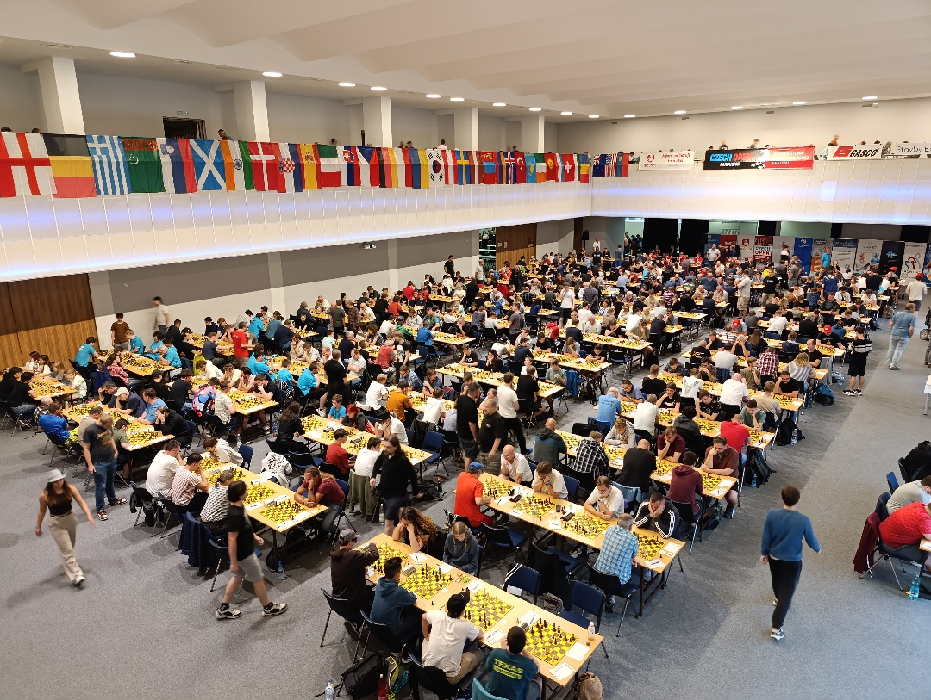
Pro ty, kteří nemůžou dorazit na místo je připraven také online přenos prvních 7 stolů, tj. 28 šachovnic. Dívat se s 15minutovým zpožděním můžete buď přes naše oficiální stránky, nebo rovnou na lichessu.
Sál je plný šachistů.
Šachově silnější bude letos také velmistrovský turnaj „A“, který si přijede zahrát více než 10
velmistrů a 20 mezinárodních mistrů. Kromě již několika zmíněných jmen se můžete těšit na GM Alexandra Donchenka, GM Jerguše Pecháče nebo GM Livia-Dietera Nisipeanu.
Pro více informací o festivalu sledujte naše oficiální stránky, včetně Facebooku a Instagramu. Můžete také zkouknout oficiální fotogalerii. Těšíme se na Vás v Pardubicích!

